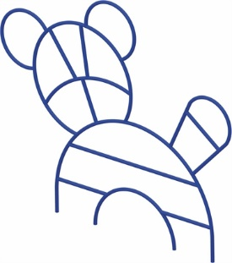 | Игровой Элемент «Кошка»  Размер не менее: длина – 2100 мм, высота - 1700 мм.  Изделие предназначено для детей от 5-ти лет.  Представляет цельносварной металлический игровой элемент для лазания, изготовленный из металлической трубы: основная труба - диаметром не менее 33,5 мм, вспомогательная труба - диаметром не менее 26,8 мм.  На изделии не должно быть острых углов и опасных выступов.  Металлические элементы окрашены яркими порошковыми красками с предварительной антикоррозийной обработкой.

